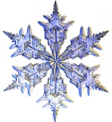
НОВОГОДИШНО ПРАЗНИЧНО МЕНЮ
/ 31.12.2018г. от 19:30 часа /
НОВОГОДИШНА САЛАТА
/домати, краставици, маслини, сирене, печена червена чушка, лук, млечна салата, руска салата, сухи мезета/ 400гр.
ТРАКИЙСКО ПРЕДЯСТИЕ
/ пилешки рулца с джурканица от спанак, сирене, печена чушка, лук, морков и чесън /300гр.
СПЕЦИАЛИТЕТ „АСТРЕЯ”
/ задушен свинки врат с гарнитура от зеленчукови пюрета /350гр.
СЕЛСКА ПИТКА
НОВОГОДИШНИ ДЕСЕРТИ
/ шоколадова торта- 120гр., домашна баница с късмети 0.50гр./
ПЛОДОВЕ
ЯДКИ АСОРТИ
НАПИТКИ
Поморийска мускатова – 100 мл.
Чаша вино / бяло или червено/
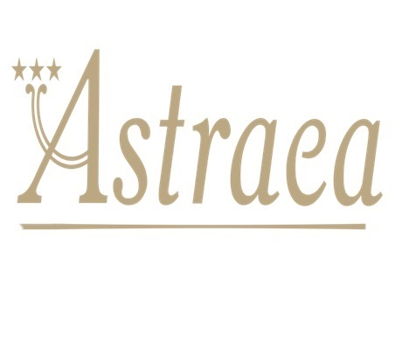
Чаша шампанско
Безалкохолна напитка – 0,250 мл.
Минерална вода – 0,500 мл.

